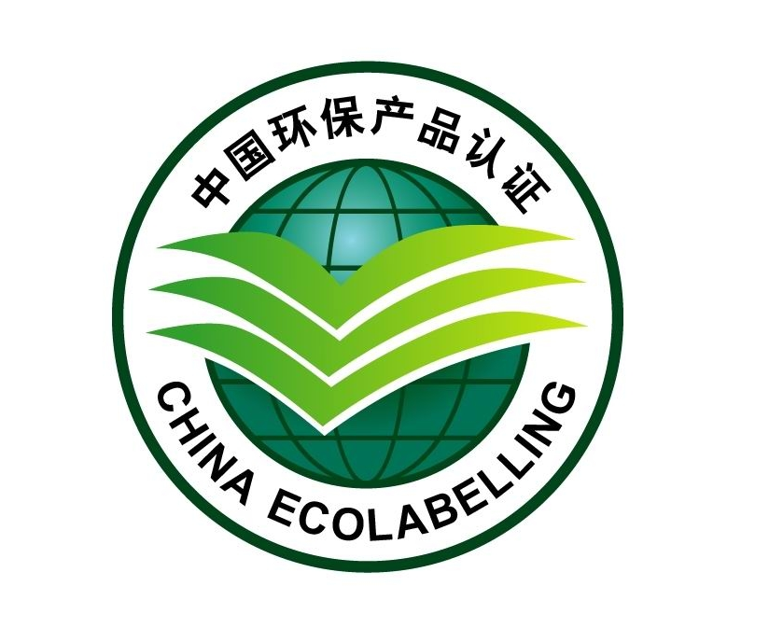
中國環保産品認證申請書

專案編號 CSC/RP09-01B

- 初次申請
- 增項
□ 複評

申請認證産品種類 ：
申 請 方（中文） ：
（英文） ：
申 請 時 間 ：

中標認證中心 編制
填 寫 說 明
1．填報資料一律用阿拉伯數字，文字說明一律用漢字。
2．須用鋼筆、簽字筆填寫或電腦錄入，字迹清楚整齊。如無此專案內容時應劃斜線表示，若因故無法填寫，應注明原因。
3．申請方名稱、法定代表人應與法人營業執照一致。
4．填報頁數不夠時，可加頁續填。有關表格若不夠，可複印後填寫。
5．申請認證産品種類一項，應填寫申請中標認證中心認證産品的種類，例如企業申請人造板及其製品，應填寫“人造板及其製品”：中密度纖維板、刨花板……。
6．若商標圖形有電子版本，請隨書面申請一起提交。
7．所提供附件請用A4紙。

單位：中標認證中心 （中國節能産品認證中心）
地址：北京海澱區知春路4號中標認證中心環保産品認證
郵編：100088
電話：010-58811547 010-58811548 傳真：010-58811549
http://www.cecp.org.cn
一、企業申請中國環保産品認證的承諾聲明

中標認證中心：
本組織自願申請中標認證中心的環保産品認證，委託貴組織依據相應標準（見産品執行標準）進行審查。以下內容均由本組織填寫，所填寫內容和提供的文件均真實、有效，並經過本組織的核實。本組織將承擔所有因失實而引發的各種後果。
本組織保證：遵守中標認證中心規定的認證原則和要求，執行《中華人民共和國産品質量法》和《中國人民共和國認證認可條例》的規章規定，接受中標認證中心對本組織的相關審查、抽樣、檢測和獲准證書後的監督管理，按規定交納費用。在廣告和産品介紹中主動宣傳中國環保産品認證標識，不損害中標認證中心的聲譽，不發表被中標認證中心認爲誤導或未授權的聲明；當證書被暫停、撤消或登出後，將立即停止涉及中國環保産品標識的廣告宣傳，並按要求交回所有證書、文件，確保正確使用中國環保産品證書、環保産品標識或報告中的任何一部分；當評估的産品出現不符合中國環保産品認證要求及相關法律法規時，願承擔由此引發的一切責任。
現對以下産品“中國環保産品”認證申請：
産品名稱種類：
産品認證單元：
注冊商標：
産品型號/規格：
凡按系列申報的産品還應說明系列劃分特點（另附一頁），認真填寫，此項將與認證證書內容一致。
産品執行標準：
（如果申請方與製造商/生産廠不是同一單位，應填寫以下內容）
製造商名稱： 法人代表：
地 址： 郵遞區號：
電 話： 傳 真：

生産廠名稱： 法人代表：
地 址： 郵遞區號：
電 話： 傳 真：
法人代表（簽名）： 申請單位（公章）：
_ _年 月 日
二、企業概況調查表
申請方/製造商/生産廠 | 中文
申請方/製造商/生産廠 | 英文
地址 | 中文
地址 | 英文
法定代表人 |  | 電話 |  |  | 手機
聯繫人 |  | 電話 |  |  | 手機
聯繫人工作部門 |  |  |  | 聯繫人傳真
諮詢機構名稱  （如果有） |  |  | 諮詢師 |  | 電話傳真
郵遞區號 |  |  |  | 建廠時間
所有制性質 |  |  |  | 固定資産(萬元)
製造廠人數 |  |  |  | 技術人員數
E-mail |  |  |  | 申請認證産品産值占該廠總產值（%）
上年完成  生産總產量 |  |  |  | 上年完成  生産總產值（萬元）
獲得生産
許可證情況
獲准（國內外）
認證情況
産品所得獎勵
産品獲證後希望通過何種方式進行宣傳 | 1. 電視□ 2. 報紙□ 3. 認證中心網上公告□ 4.其他網上□ 5. 其他
注：如申請方、製造商/生産廠不同時應分別填寫。
三、企業須提交的文件資料清單：
- 生産企業/委託加工企業/代銷企業：
1.申請書一份；
2.企業法人營業執照副本複印件；
3.産品商標註冊複印件；
4.生産/檢驗用主要設備清單（見附表1）；
5.申請認證産品産量統計表（申請之日起，前6個月産量統計）（見附表2）；
6.産品所執行標準複印件；
7.産品檢測報告（申請日前一年內依據産品明示標準的全項檢測報告）；
8.産品整體彩色照片或産品宣傳冊；
9.環保産品質量保證要求文件；
10.其他相關文件（如：企業所獲ISO9001：2000、專利證書等）；
11.申請認證産品主要原輔材料清單（見附表3）。

（二）境外企業生産的産品在中國代理商銷售：
1.申請書一份
2.生産企業的證明文件、代理商法人營業執照副本複印件；
3.産品進入中國入關單及其它證明；
4.申請認證産品代理量統計表（申請之日起6個月內）（見附表2）；
5.商標證明文件；
6.産品所執行標準複印件；
7.産品檢測報告（申請日前一年內依據産品明示標準的全項檢測報告）；
8.産品整體彩色照片或産品宣傳冊；
9.其他相關文件（如：企業所獲ISO9001：2000、專利證書等）
10.在中國境內無生産企業的承諾聲明；
11.使用本申請書企業名稱填寫代理商名稱、産量填寫代理量；在備註中填寫生産商情況

（三）增項認證申請
1.申請書一份
2.産品使用的商標註冊複印件；
3.生産廠生産/檢驗用主要設備清單（見附表1）；
4.生産工藝流程圖
5.申請認證産品産量統計表（申請之日起6個月內）（見附表2）；
6.産品所執行標準複印件；
7.産品檢測報告（申請日前一年內依據産品明示標準的全項檢測報告）；
8.産品整體彩色照片或産品宣傳冊；
9.環保産品質量保證措施簡介；
10.其他相關文件（如：企業所獲ISO9001：2000、專利證書等）；
11.免檢申請；
12.申請認證産品主要原輔材料清單（見附表3）。

注：a)第3， 6，9，12條只在增加産品的類別或增加生産場地時提交；
b)第11條本次申請的型號是在某個已獲證産品型號基礎上擴展的新型號的認證申請，並且其受控部件/材料與原産品型號一致時，可提出免檢申請(附表4)。

四、申請者組織機構圖
五、申請産品的工藝流程圖
（注明過程中的關鍵工序和特殊工序，工藝相近只需填一份）

附表1： 生産/檢驗用主要設備清單
序號 | 設備名稱 | 使用崗位 | 用途 | 備註
（請在此加蓋公章）
附表2： 申請認證産品産量/代理量統計表
單位：
月份  産品名稱(型號) |  |  |  |  |  |  | 合計
合計
（請在此加蓋公章）
附表3： 申請認證産品主要原輔材料清單
序號 | 産品名稱/型號 | 主要配方（原輔材料） | 認證單元^{注1} | 備註
注1：將申請認證的産品劃歸到相應的《環保産品認證實施規則》的認證單元；
（請在此加蓋公章）
附件4：

擴展型號/規格産品認證免檢申請單

No.

中標認證中心：
本公司(廠)生産的 型號 （産品名稱）
 正在辦理本次認證申請。
- 已獲得産品認證證書，
證書編號： ，批准日期： 。

現提出免檢申請的 型號是以上述型號爲基礎開發擴展的型號：
  - 其與基礎型號同屬一個系列；
  - 其整機結構與基礎型號基本相同；
  - 所使用的受控部件/材料與基礎型號一致；
  - 其産品性能與基礎型號一致；
  - 其在基礎型號上只作如下變更（差異描述）：

（注：提供相應證明材料）

特提出免檢申請，請中標認證中心核准頒發擴展型號/規格産品認證證書。

申請方名稱（公章）：
授權人 （簽名）：

年 月 日
附件5：
OEM/ODM企業、經銷商/代理商申請中國環保産品認證
承 諾 書

申 請 人 名 稱： （蓋章）
申 請 人 地 址：
制 造 商 名 稱：
制 造 商 地 址：
生産廠企業名稱：
生 産 廠 地 址：

本公司承諾：所申請産品如因生産廠的問題（含質量管理體系發生變化未經確認、質量波動、市場監督出現質量問題、産品一致性發生變化等一切可能影響産品符合性的變化），可能導致産品認證、認定範圍縮小、暫停、登出及撤銷認證等情況，本公司所申請的産品也同時、同樣接受産品認證範圍縮小、暫停、登出及撤銷認證的結果。
特此承諾！

申請人名稱：
申請人法人代表簽字：
日期：

